討論主題： |  | 校園狗問題
日期： | 107/5/9 |  |  | 時間： | 3:00-5:00 |  | 地點： |  | 典403-1
指導教授： |  |  | 蔡龍九老師 |  | 主持人 | 賴楊達 |  | 會議紀錄： |  | 孫嘉瑞

討論內容：
在這次的討論一開始，主持人首先先說文化大學的流浪狗問題，在文化大學的流浪狗相當有危險性，而且是週期性的有狗咬人的狀況發生，或是狗咬小動物的案件，可是尊重生命社卻沒有任何的預防措施，而只是只做出餵食、帶狗看醫生的措施，不過如果只是如此，倒也沒事，不過當有人想要打給動保處送去安樂死時卻會 出面阻止，而主持人想從這個部分開始討論，討論關於制度層面的問題。
而首先先問了關於有流浪狗在校園中有甚麼看法?
然後有人先說了，狗在那裡，就是自然，因為狗在那裏，就如同石頭、花草樹木 一般，所以我們不應該去打攪他們，而讓他們就自然的處在那裡就好，這裡暫時稱呼他為A。
於是主持人反問A，雖然我們對他們的態度可能可以這樣，可是這樣會出現問題，就是前面談到的如果狗會無緣故的不明就理的衝向別人咬別人的話怎麼辦?
於是A就覺得那也無所謂。
主持人覺得不可思議，於是說可是如果有一天是你被咬的話，那可不是無所謂就能解決的。
指導老師也說明了之前的安樂死、死刑等也是自己無法經驗到的，不過我們應該用想像的方式去設想這種情境。
最後A在經過思考後只好說，應該要以一種完善的措施去遏止這種事情發生。
接著主持人問了另一人，暫且稱呼為B，B是覺得假如狗在那放任的跑來跑去跟狗被動保處抓走，其實都可以，因為不論哪者，皆是一種自然，而人們都能夠互相磨合。
指導老師覺得討論的焦點應該要放在關於尊重生命社對於責任的問題，就是說，當狗咬人時，尊重生命社可能可以不負責任，因為如果尊重生命社對於校園狗的處理態度就是只是餵食與帶狗看醫生的話，那就沒有問題；或是另一種狀況，尊重生命社對於那些狗狗的態度是圈養或是管制範圍，並且對於狗咬人的態度負責並且不讓人帶那些狗送去動保處安樂死的話，這也是可以理解的。
可是當尊重生命社同時做了兩個方面的部分，就是不對於狗咬人的事件做出負責的後續處理與阻饒人叫動保處的來，這樣就會讓人難以接受了。

活動照片：
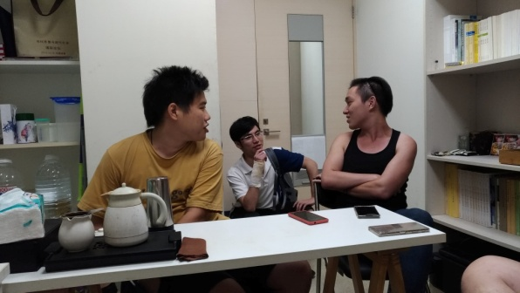 | 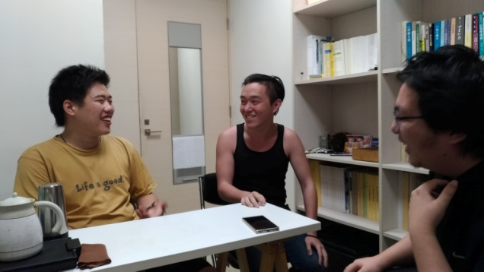
簽到：

